Kategorie A Persönlichkeiten Schweizer Solarpreis 2021
Paul Kalkhoven studied architecture and urban planning at the Delft University of Technology. After- wards, he worked for MacCormac, Jamieson and Prichard in London, where he participated in univer- sity projects in Oxford and at the University of Bristol. In 1985, he joined Norman Foster + Partners. He has been member of the Executive Board since 1995. In 2004, Paul Kalkhoven was promoted to director and in charge of the technical design division as well as the construction review group, which is reviewing projects in the pre-construction phase. He has a keen sense of good design. Since 2011, Paul Kalkhoven has been vice-president of the Norman Foster PEB Jury, which exclusively awards PlusEnergyBuildings with the Norman Foster PEB Solar Prize. He writes exemplary laudations for the winners of the CO2-free NF-PEB-Solar Prize every year.

Paul Kalkhoven, Architekt & Norman Foster Jury Co-Präsident

Paul Kalkhoven hat ein sehr gutes Gespür für Design, Ästhetik und architektonische Details. Dennoch behält er den Gesamtüber- blick über die zu prüfenden Norman Foster PlusEnergieBauten. Sie bilden die architek- tonisch und ästhetisch vorbildlichen Leucht- türme der CO2-freien Solarpreise. Sie erfüllen alle Vorgaben des Pariser Klimaabkommens. Paul Kalkhoven analysierte und formulier-
te überzeugende Kernsätze, die heute wichti- ge Bestandteile des NF-PEB-Reglements bil- den, wie: «Solararchitektur bedeutet, Dächer und Fassaden solar nutzen.»
Zum immensen Fachwissen beweist Paul Kalkhoven auch Mut; notfalls «zog» er auch im letzten Moment die «Handbremse» und begründete: «Nein, kein Norman Foster PEB, bestenfalls ein PEB-Diplom.» Mit seiner gro- ssen Berufserfahrung überzeugte er die gan- ze NF-PEB-Jury. Dazu lieferte Paul Kalkhoven stets sehr interessante Hinweise für eine präzise Beurteilung. Die NF-PEB-Jury folgte praktisch immer Paul Kalkhovens Ansichten. Seine Arbeit konzentrierte sich auf die Bereiche Bauplanung und -technologie. Sie bilden einen wesentlichen Bestandteil und eigentlich den Schlüssel zur Innovation. Un- ter anderem war er beteiligt am Flughafen Stansted, UK; CCE Hospital in Bath, UK; Swiss Re tower in London/UK; Thomas Dea- con Academy in Peterborough/UK; Buden- burg-Haus in Altricham/UK; Gerling Ring in Köln/DE; Multi Media Centre in Hambrug/ DE; World Port Centre in Rotterdam/NL; Vi- valdi Tower in Amsterdam/NL; France Ave-
nue office building in Paris/FR; usw.
Die Solaragentur und die NF-PEB-Jury danken Paul für dessen uneigennützigen Ein- satz für eine wegweisende Solararchitektur im Interesse einer vorbildlichen CO2-freien Baukultur, die das Pariser Klimaabkommen für 2050 bereits heute beispielhaft umsetzen.
Paul Kalkhoven étudie l’architecture et l’urbanisme à l’Université de technologie de Delft, aux Pays-Bas. Il travaille ensuite pour le bureau d’architectes MacCormac, Jamie- son et Prichard à Londres, où il participe à des projets universitaires à Oxford et Bristol. En 1985, il rejoint l’agence d’architecture Norman Foster + Partners, dont il est mem- bre de la direction depuis 1995. En 2004, Paul Kalkhoven est promu au poste de di- recteur et dirige le groupe Design & Cons- truction Review, lequel examine les projets lors de la phase de pré-construction. Il pos- sède un très bon sens du design. Depuis 2011, Paul Kalkhoven est coprésident du jury du Norman Foster BEP, qui décerne le Prix Solaire Norman Foster BEP exclusi- vement à des bâtiments à énergie positive.
Chaque année, il rédige les laudatios pour les récipiendaires.
Zur Person

Geboren am 25. Mai 1955 in Haarlem, Niederlande
Bouwkundig Ingenieur (lr), Registered Architect, Niederlande & UK, Senior Partner, Foster + Partners

Highlights und Werke

1972–1980: Architekturstudium Universität Delft, NL 1980: Masterdegree Architecture and Townplanning ab 1980: Mitarbeit bei MacCormac & Jamieson, London ab 1985: Tätigkeit bei Foster + Partners, London
ab 1995: Mitglied der Geschäftsleitung bei Foster +
Partners, London
ab 2004: Senior Partner bei Foster + Partners, London

Realisierte Projekte (Auswahl)

Mikroelektronikzentrum in Duisburg/DE (1995) Gerling-Ring, Köln/DE (1995–2001)
World Port Center, Rotterdam/NL (1996–2000) Commerzbank-Zentrale in Frankfurt/DE (1997)
Vivaldi-Büroturm für ING in Amsterdam/NL (2002-2007)

Auszeichnungen

Gewinner der «Dutch national Studentenplanner» (1980)
«Woningbouw Haarlem, een alternatief voor de NORON stad»

Ausgezeichnete Projekte (Auswahl)

Stansted Airport - Mies van der Rohe Award (1990) Gerling Ring - Kölner Architekturpreis (2001) Swiss Re (winner) - Stirling-Preis (2004)

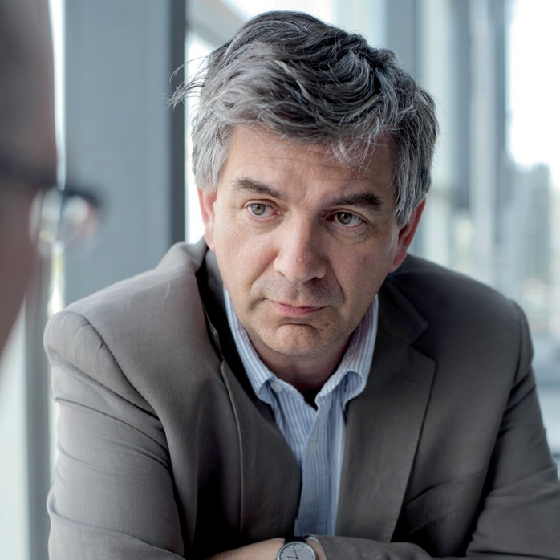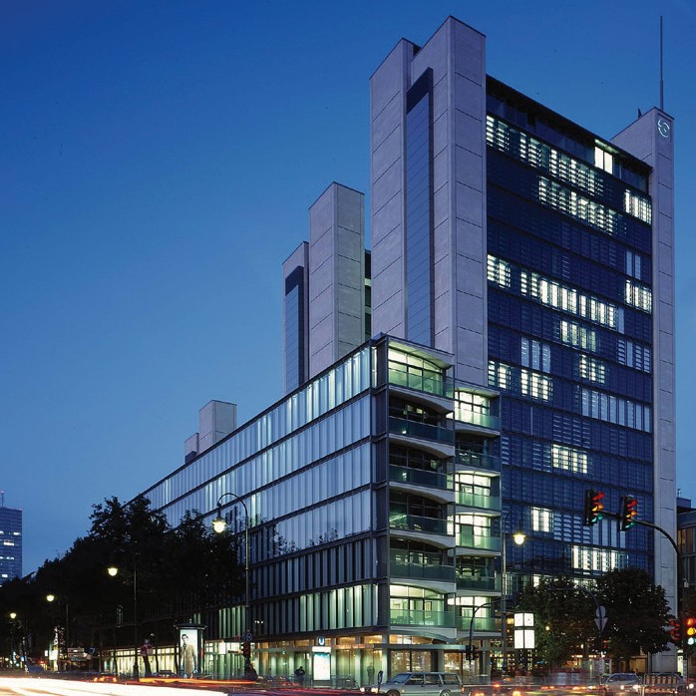1 2

1 Gerling Ring, Köln/DE 2 Paul Kalkhoven

Schweizer Solarpreis 2021 | Prix Solaire Suisse 2021 | 13

